СТАВРОПОЛЬСКИЙ ГОСУДАРСТВЕННЫЙ АГРАРНЫЙ УНИВЕРСИТЕТ
Кафедра: Информационные системы
Дисциплина: Информационная безопасность

МЕТОДИЧЕСКИЕ РЕКОМЕДАЦИИ

Приложение

АЛЬБОМ СХЕМ И РИСУНКОВ

ИНФОРМАЦИОННАЯ БЕЗОПАСНОСТЬ

Ставрополь, 2017 г

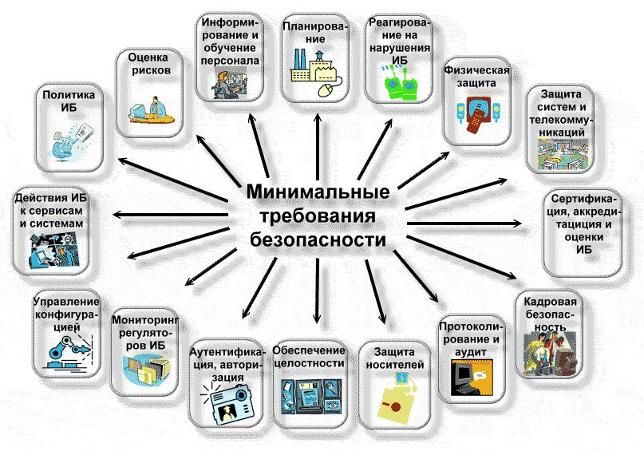

Рисунок 1- Требования к информационной безопасности

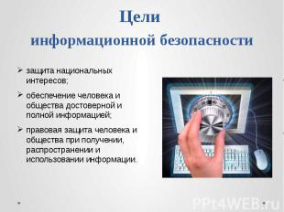
Рисунок 2 – Цели информационной безопасности
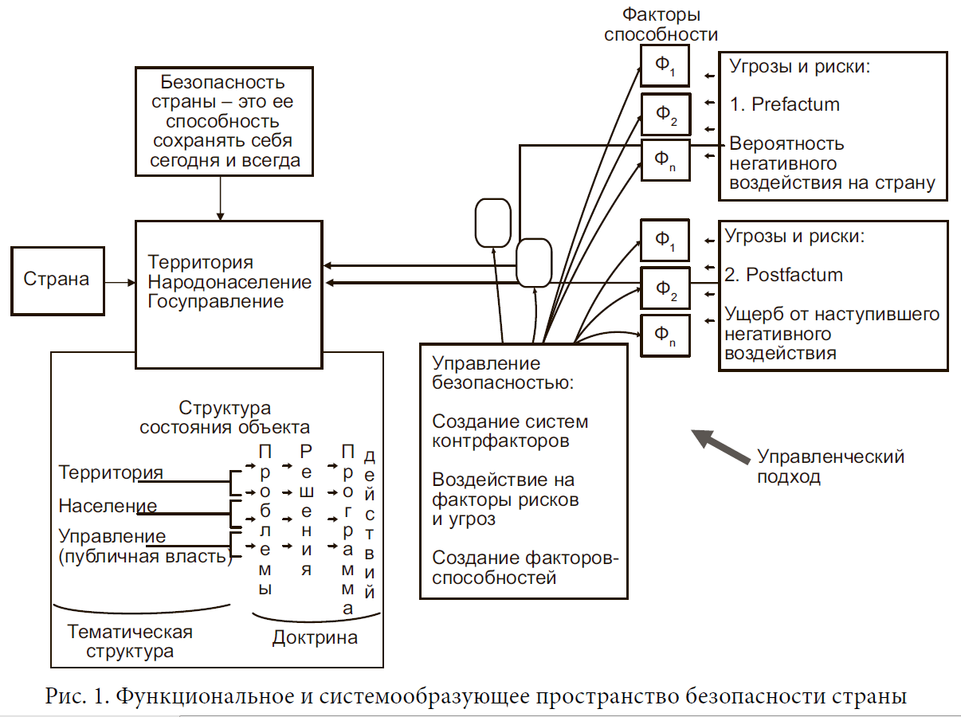

Рисунок 3- Функциональное и системообразующее пространство безопасности страны
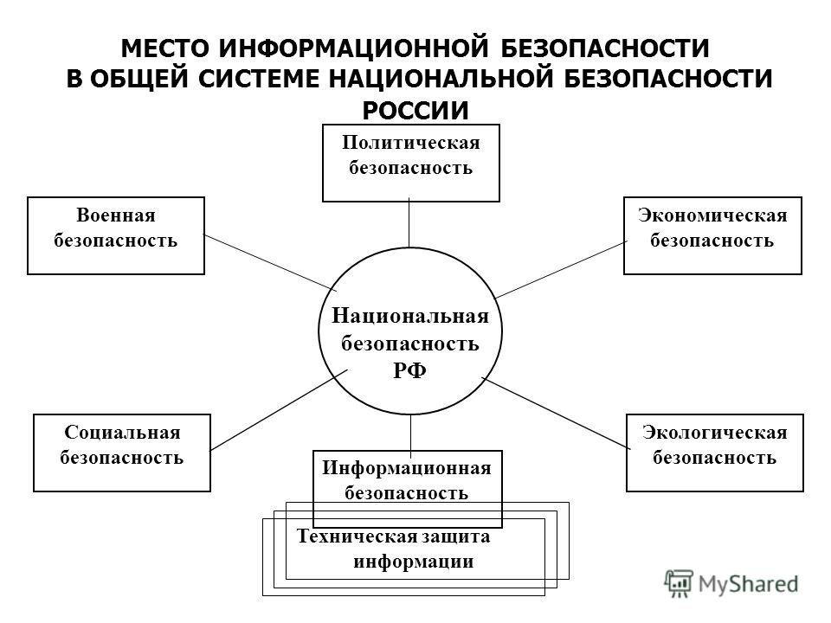
Рисунок 4- Место информационной безопасности в общей системе национальной безопасности РФ
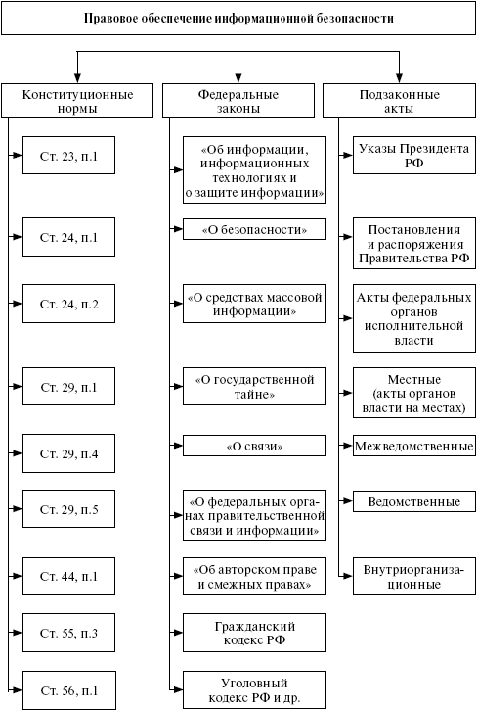

Рисунок 5- Правовое обеспечение информационной безопасности

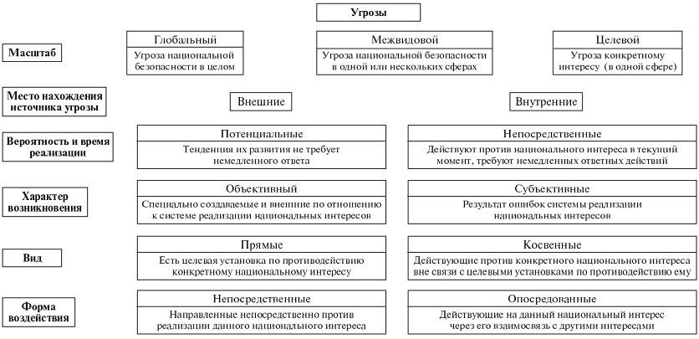

Рисунок 6- Глобальные угрозы информационной безопасности
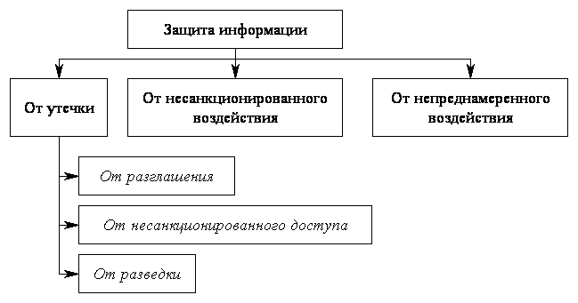
Рисунок 7 - Направления защиты информации

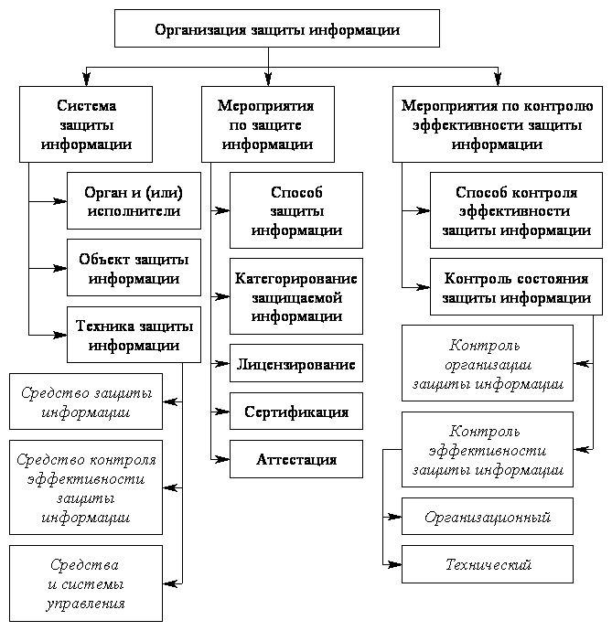

Рисунок 8 – Основная схема защиты информационной безопасности

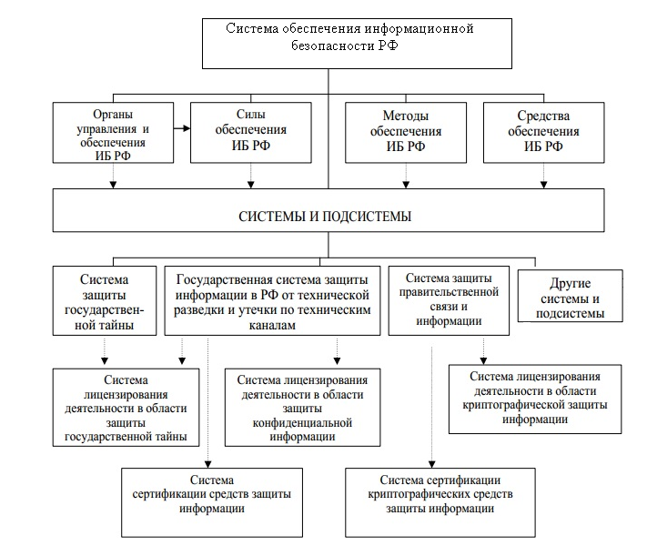

Рисунок 9 – Система обеспечения информационной безопасности
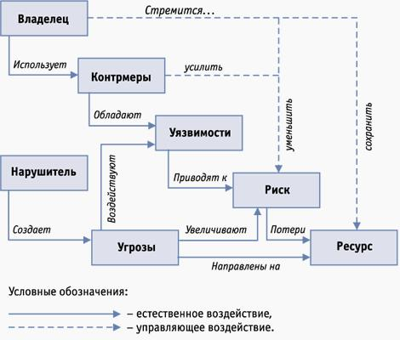

Рисунок 10 – Система воздействия на информацию

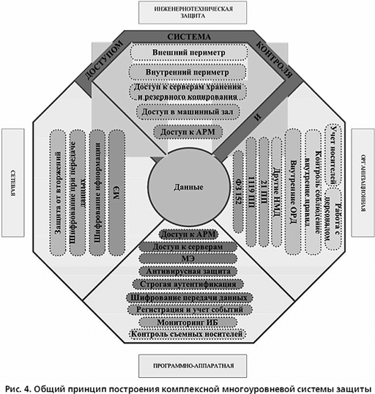

Рисунок 11- Принцип построения комплексной многоуровневой системы защиты
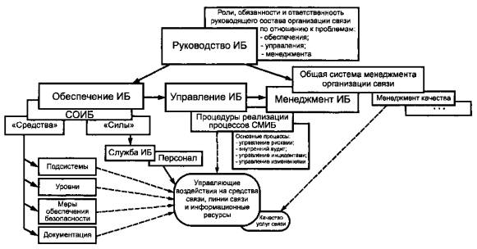
Рисунок 12- Руководство информационной безопасности

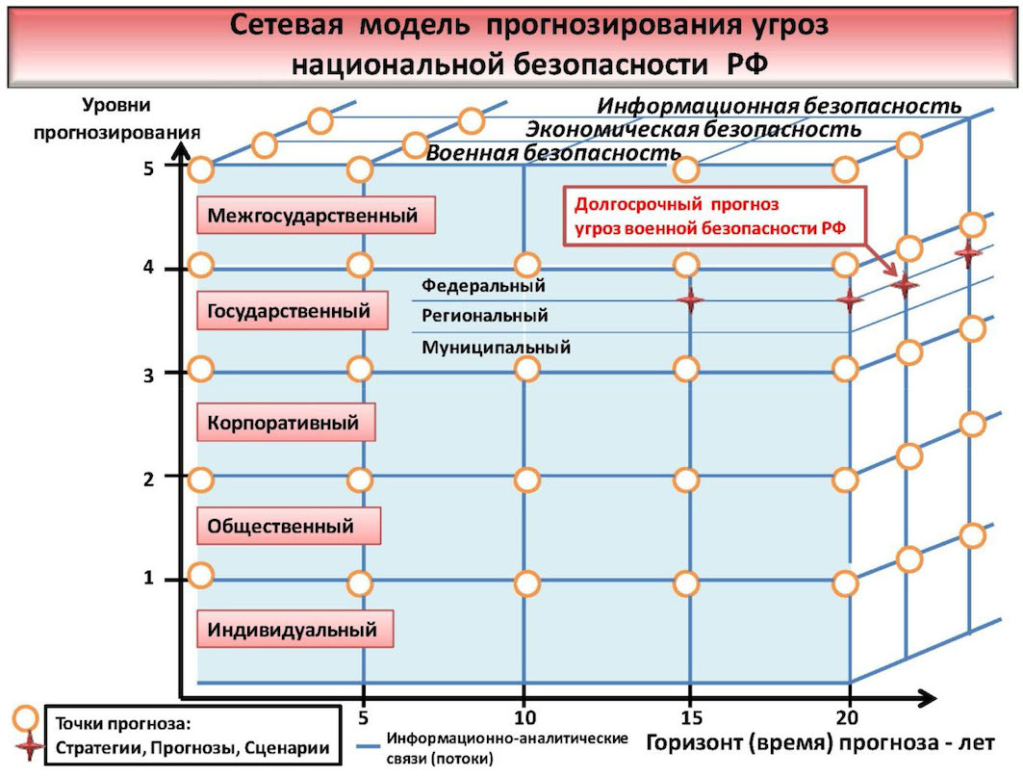

Рисунок 13 – Модель прогнозирования угроз национальной безопасности

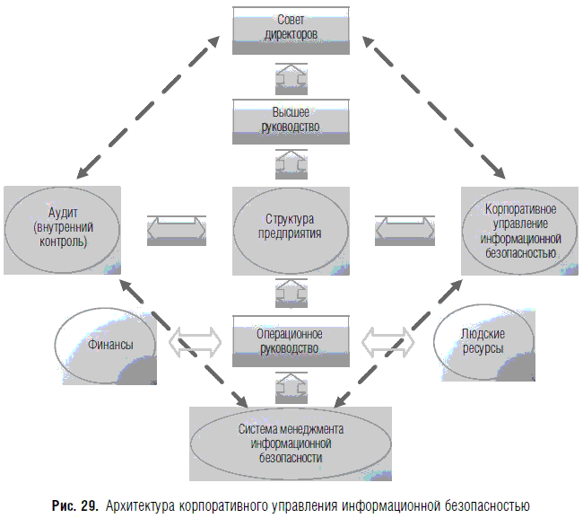

Рисунок 14- Корпоративное управление информационной безопасностью
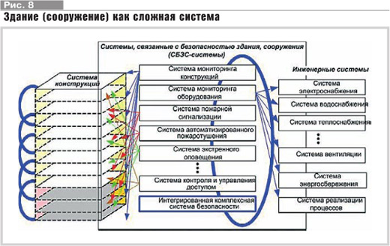
Рисунок 15 – Система информационной безопасности объекта
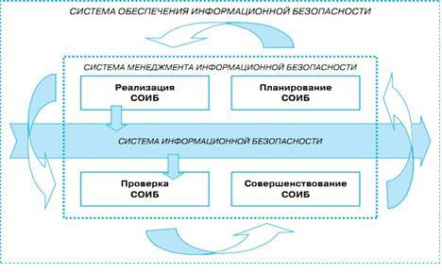
Рисунок 16- Система обеспечения информационной безопасности

